**Schüler- und Kindergarteneintritt**

in die Volksschule der Gemeinde Davos

**Personalien des Kindes**

|  |  |  |  |
| --- | --- | --- | --- |
| Nachname |  | Geburtsdatum |  |
| Vorname |  | Geschlecht | m  w |
| Strasse / Nr. |  | Bürgerort |  |
| PLZ / Wohnort |  | Nationalität |  |
| Telefon für Notfälle |  |  |  |
| Konfession |  | Muttersprache |  |
| AHV-Nr. |  | Deutschkenntnisse | gut  mittel  keine |

**Zuzug von**

|  |  |
| --- | --- |
| bisherige Adresse |  |
| PLZ Wohnort |  |

**Zuletzt besuchte Schule**

|  |  |  |  |  |  |  |
| --- | --- | --- | --- | --- | --- | --- |
| Klassenstufe |  | | | Lehrperson | |  |
| Schule/Schulhaus |  | | | Tel. Lehrperson | |  |
| Datum des Austritts |  | | | Tel. Schulhaus | |  |
| Für Eintretende ab der 3. Primarklasse: | | | Italienischkenntnisse | | | gut  mittel  keine |
| Für Eintretende in die Sekundarstufe I: | | | Bitte eine Kopie des Zuweisungsentscheides beilegen. | | | |
| **Besondere Förder-/ Unterstützungsmassnahmen** | | | |  | |  |
| Deutschkurs | Logopädie | Psychomotorik | | | Andere: | |

**Kontaktdaten der Eltern / Erziehungsberechtigten (Wohnadresse Eltern)**

|  |  |  |  |
| --- | --- | --- | --- |
|  | **Vater / Erziehungsberechtigter** |  | **Mutter / Erziehungsberechtigte** |
| Name / Vorname |  |  |  |
| Mobile |  |  |  |
| E-Mail |  |  |  |
| Strasse / Nr. |  |  |  |
| PLZ / Wohnort |  |  |  |
| Beruf |  |  |  |

**Bitte beachten Sie,** dass die Klassenzuteilung erst gemacht werden kann, wenn die Einwohnerkontrolle der Gemeinde Davos über sämtliche Aufnahmedokumente verfügt. Sobald die Anmeldung erfolgreich war, bitten wir um entsprechende Meldung an die Schuladministration.

**Sorgerecht**

Gemeinsam  Vater  Mutter

**Schuleintritts-Untersuch**

Bei meinem Kind wurde vor dem Eintritt in die Primarschule eine schulärztliche Untersuchung vorgenommen.

ja (bitte Untersuchungsnachweis beilegen)  nein

**Falls ein Untersuch gewünscht wird, setzen Sie sich bitte mit der Schulverwaltung in Verbindung.**

**_____________________________________________________________________________________**

**Bemerkungen**

|  |
| --- |
|  |
|  |

**Mit Ihrer Unterschrift bestätigen Sie die Richtigkeit der Angaben.**

|  |  |  |
| --- | --- | --- |
| Ort, Datum: |  | Unterschrift(en) Erziehungsberechtigte/r: |
|  |  |  |
|  |  |  |

bitte leer lassen

|  |  |  |
| --- | --- | --- |
| **Neuzuteilung** | Klasse |  |
| Lehrperson |  |
| Schulhaus |  |
| Eintritt am |  |
| Eintritt in Stützunterricht Italienisch  Ja  Nein | |
| Visum Schulleitung |  |

**Geht an** Klassenlehrperson Schuladministration

**Beilagen**  *Schulzeugnis, Schulzahnpflegeheft, Absenzenbüchlein

*Schulzeugnis und Schulzahnpflegeheft werden am letzten Schultag dem

Schüler / der Schülerin abgegeben.

*Zutreffendes bitte unterstreichen

**Bemerkungen**

|  |
| --- |
|  |
|  |

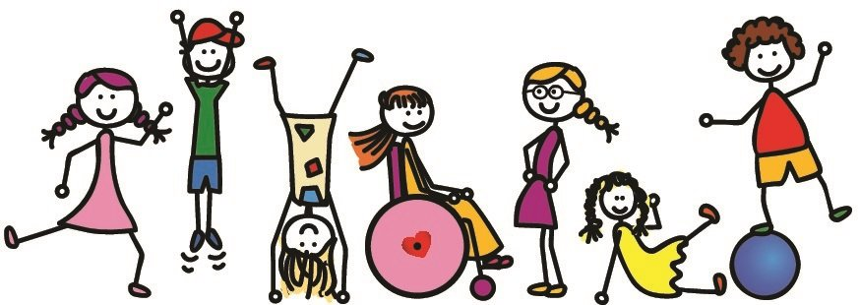

**Im Namen der Volksschule Davos begrüssen wir Sie ganz herzlich in unserer Gemeinde**

Wir möchten Sie an dieser Stelle auf einige Merkpunkte zum Schulwesen in der Schweiz resp. in Davos aufmerksam machen.

**Schulpflicht**

* In der Schweiz gilt für alle Kinder eine Schulpflicht von 11 Jahren und dauert in der Regel vom 5. bis zum 16. Altersjahr.
* Die Kinder besuchen zwei Jahre Kindergarten, sechs Jahre Primarschule und drei Jahre Oberstufe.
* Der Besuch des Kindergartens und der Schule ist für die Kinder unentgeltlich.
* Die Schulleitung nimmt die Schulhaus- und Klasseneinteilung vor.
* Neuzuzüger: Als Erziehungsberechtigte sind Sie verpflichtet, Ihre Tochter resp. Ihren Sohn unmittelbar nach der Anmeldung auf der Einwohnerkontrolle der Gemeinde Davos bei der Schuladministration anzumelden.

**Volksschule Davos**

Schuladministration Telefon 081 414 31 80

Schulstrasse 4b Emailschule@davos.gr.ch

7270 Davos Platz Website www.schuledavos.ch

**Schulalltag**

* Der kantonale Lehrplan legt den Unterrichtsstoff fest.
* Didaktik und Methode sind Sache der Lehrperson.
* Pro Semester wird ein Zeugnis ausgestellt und den Schülern abgegeben. Die Noten reichen von 6 (sehr gute Leistung) bis 1 (sehr schwache Leistung).
* Neben dem ordentlichen Schulunterricht finden auch verschiedene Schulanlässe statt, dazu gehören u.a. Schulreisen, Exkursionen, Wanderungen, Sportanlässe (Turn- und Schwimmunterricht, Ski fahren, Eislauf etc).
* Ein Mittagstisch und weiter gehende Tagesstrukturen werden aktuell in Davos Dorf, Davos Platz und Davos Wiesen (beschränktes Angebot) angeboten.
* Eine Ferienbetreuung wird während mehreren Wochen im Schuljahr angeboten.

Wir wünschen Ihnen ein gutes Einleben in unserer Gemeinde und Ihrem Kind/Ihren Kindern einen erfolgreichen Start in den Schulalltag.

Freundliche Grüsse

**Gemeinde Davos**

Schuladministration